项目名称：BiSTAR
文件编号：

SIM CC仿真系统
TestBench架构设计规格书

浙江众合机电股份有限公司
技术中心
编制 | 祁香兵 | 保密级别 | 普通（√） 机密（） 绝密（）
审核 |  | 保存期限 | 短期（） 长期（√） 永久（）
批准 |  | 发布日期 | 2014-05-03
本文件版权属于本公司所有，未经许可，不得复制引用

文档修改记录
版本 | 日期 | 修改内容 | 修改人
V0.1.0 | 2014-04-03 | 新建文档 | 祁香兵
V0.1.1 | 2014-05-03 | 添加软件函数列表 | 祁香兵

目录
目录 II
1 概述 1
1.1 硬件环境 1
1.2 软件环境 2
1.3 测试设备和软件清单 2
2 测试内容 3
2.1 BTM接口 3
2.1.1 硬件环境 3
2.1.2 软件环境 4
2.2 TMS&电流环接口 5
2.2.1 硬件环境 5
2.2.2 软件环境 6
2.3 Doppler接口 7
2.3.1 硬件环境 7
2.3.2 软件环境 8
2.4 速度计接口 10
2.4.1 硬件环境 10
2.4.2 软件环境 11
2.5 网络接口 11
2.5.1 硬件环境 12
2.5.2 软件环境 12
3 附录 13
3.1 软件函数列表 13
3.2 资源使用情况 14
3.3 调试线缆表 15

图录
图 1SIM CC仿真系统对外接口示意图 1
图 2硬件测试环境 2
图 3软件测试环境 2
图 4CD信号显示电路 4

表录
表 1测试设备和软件清单 2
表 2软件函数列表 13

概述
本文档主要描述测试SIM CC仿真系统对外接口，测试尽量简单明了，较少地借助外界设备（除非必要情况下）。
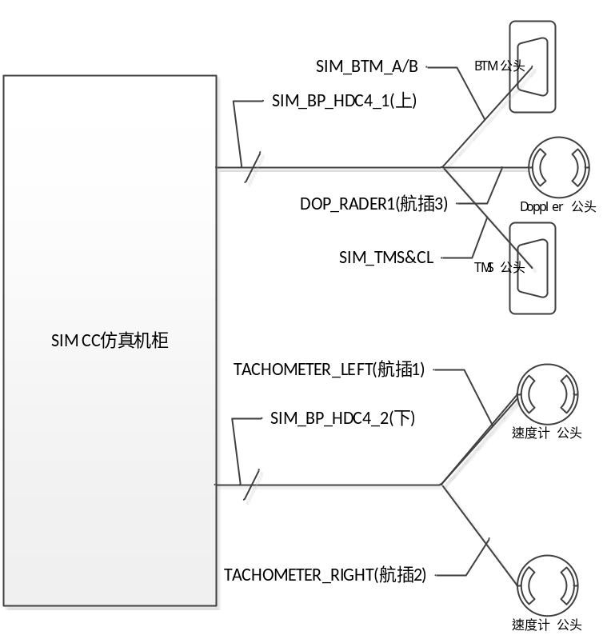
图 1SIM CC仿真系统对外接口示意图

硬件环境
串口测试（包括RS422的BTM、RS485的多普勒雷达、RS485的TMS）使用RS232转RS485/RS422无源转换器，连接至笔记本计算机。速度传感器接口使用面包板（搭建LED指示灯电路）与15V电源。
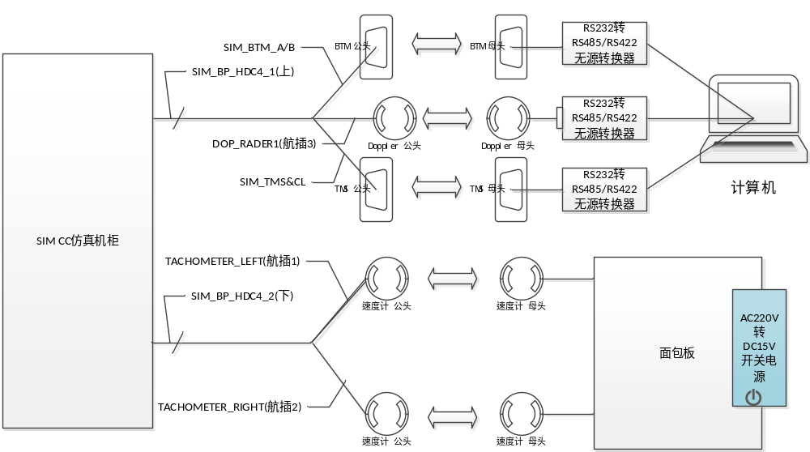
图 2硬件测试环境

软件环境
测试软件以tbapp.out的格式编译到VxWorks中，测试时，在终端中输入tb_xxx命令进行相应的测试。
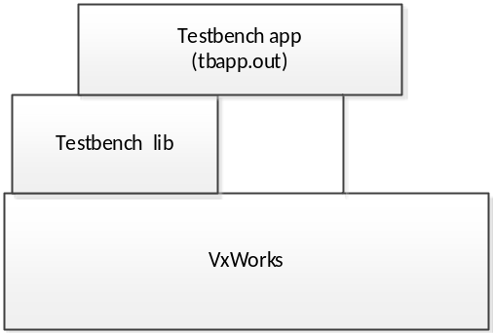
图 3软件测试环境

测试设备和软件清单

表 1测试设备和软件清单
序号 | 名称 | 型号或版本 | 备注
1 | RS232转RS485/RS422双向通信协议转换器（无源） | 胜为（shengwei）DCP-2125 | 3个（或1个）
2 | AC220V转DC15V电源 | 15V输出1A | 1个
3 | Sscom32（串口调试助手） | 免费
4 | Sokit（网络测试工具） | 免费

测试内容

BTM接口
BTM接口包括：RS422串口和CD信号。RS422串口使用“RS232转RS485/RS422双向通信协议转换器”与笔记本计算机连接测试。CD信号连接至面包板进行测试。

硬件环境
- BTM的RS422串口
串口端调试线缆表如下，
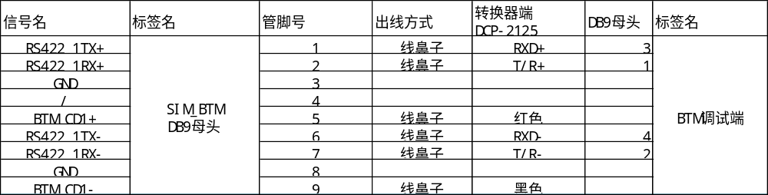
转换器端可以使用接线柱，也可以使用DB9母头。
- BTM的CD信号
使用发光二极管指示CD信号的状态，状态指示电路如下，
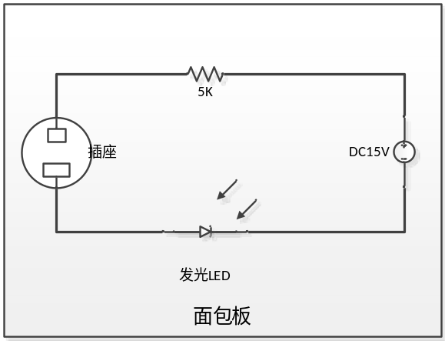
图 4CD信号显示电路

软件环境
- BTM的RS422串口
函数名称：tb_btm_rs422
流程图：
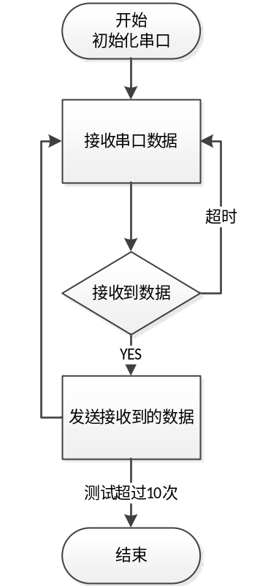
BTM与CC之间双向通讯，CC定时发送请求，BTM应答；传输速度：38400bps；传输周期：200ms；格式：1位起始位，8位数据位，1位偶校验位，1位停止位。
- BTM的CD信号
函数名称：tb_btm_cd
流程图：
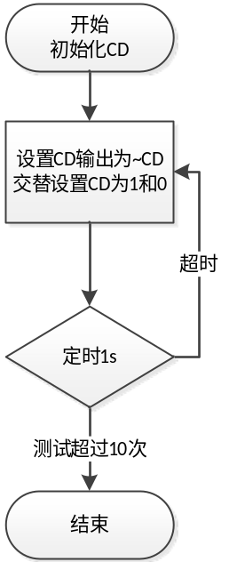

TMS&电流环接口
TMS串口是RS485，与电流环共用一个DB9接口。RS485串口使用“RS232转RS485/RS422双向通信协议转换器”与笔记本计算机连接测试。电流环使用面包板进行测试。

硬件环境

- TMS串口
TMS串口调试线缆表如下，
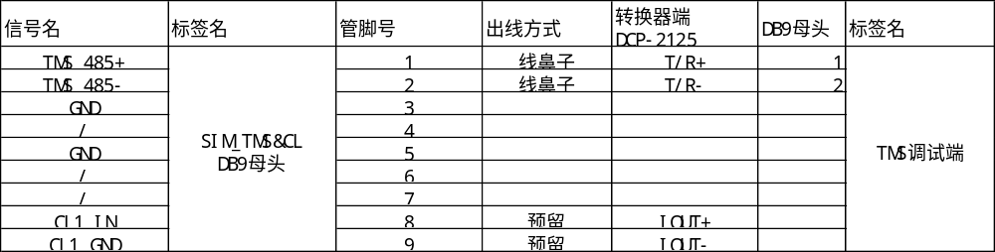
转换器端可以使用接线柱，也可以使用DB9母头。
- 电流环接口
使用分压电路接入到电流环，并使用发光二极管指示状态，并可以通过开关控制是否提供电流，电路如下，
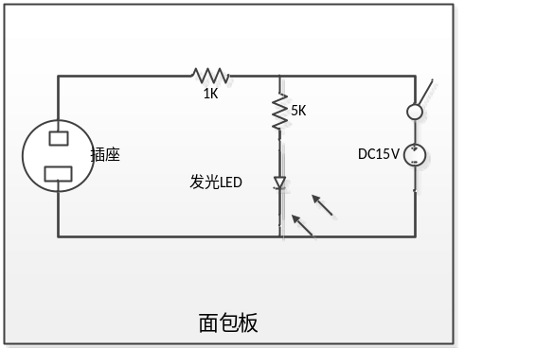

软件环境
- TMS串口
函数名：tb_tms_rs485
流程图：
TMS与CC之间是双向通讯，以CC为主设备，TMS为从设备。传输速度：38400bps；格式：1位起始位，8位数据位，无偶校验位，1位停止位。
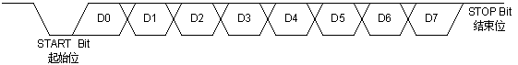
- 电流环接口
函数名：tb_currentloop
流程图：
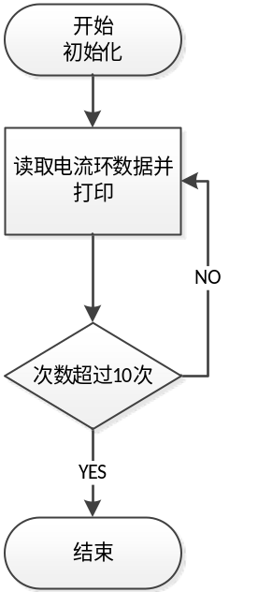
测试程序循环读取电流环的采样值，并打印。通过指示灯可以知道外部是否发送电流。

Doppler接口
BTM接口包括：RS485串口和PWM信号。RS422串口使用“RS232转RS485/RS422双向通信协议转换器”与笔记本计算机连接测试。PWM信号连接至面包板进行测试

硬件环境
- RS485串口
串口调试线缆表如下，
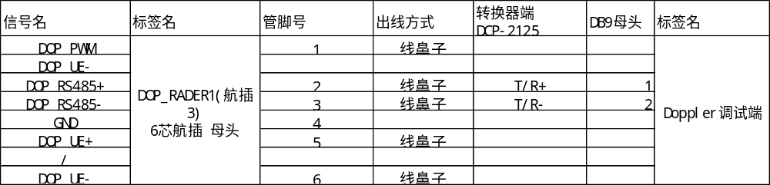
转换器端可以使用接线柱，也可以使用DB9母头。
- PWM信号
使用发光二极管指示PWM信号的状态，电路如下，
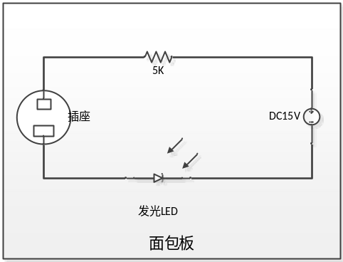

软件环境
- RS485串口
函数名：tb_doppler_rs485
流程图：
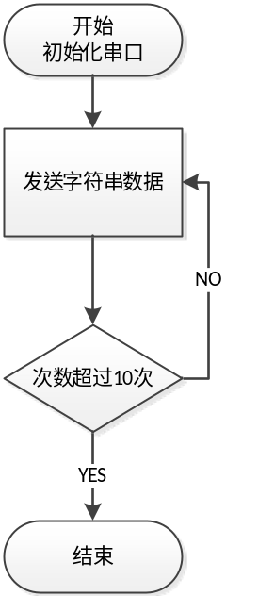
多普勒雷达的串口是单向传输，传输速率：19.2kbps；数据格式：1位开始位，8位数据位，1位结束位，无奇偶校验位；

- PWM信号
函数名：tb_doppler_pwm
流程图：
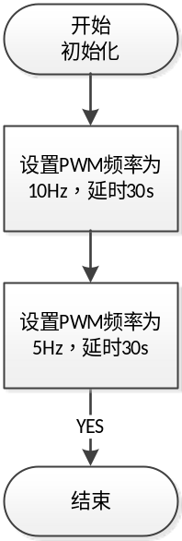
测试程序分别设置不同PWM频率输出，通过LED指示灯可以观察PWM信号是否正确。

速度计接口
速度计分为左速度计和右速度计，分别以两个12芯航空插头（公头）对外接口。使用面包板测试速度计的脉冲信号输出。

硬件环境
速度计的线缆表如下，
信号名 | 标签名 | 管脚号
SPD1_CH1-2GND | TACHOMETER  12芯航插 母头 | 1
SPD1_CH1 | TACHOMETER  12芯航插 母头 | 2
SPD1_CH2 | TACHOMETER  12芯航插 母头 | 3
SPD1_CH1-2VCC | TACHOMETER  12芯航插 母头 | 4
—— | TACHOMETER  12芯航插 母头
SPD1_CH3-4GND | TACHOMETER  12芯航插 母头 | 5
SPD1_CH3 | TACHOMETER  12芯航插 母头 | 6
SPD1_CH4 | TACHOMETER  12芯航插 母头 | 7
SPD1_CH3-4VCC | TACHOMETER  12芯航插 母头 | 8
—— | TACHOMETER  12芯航插 母头
SPD1_CH5-6GND | TACHOMETER  12芯航插 母头 | 9
SPD1_CH5 | TACHOMETER  12芯航插 母头 | 10
SPD1_CH6 | TACHOMETER  12芯航插 母头 | 11
SPD1_CH5-6VCC | TACHOMETER  12芯航插 母头 | 12

分别以12个指示灯来显示速度计输出的12个脉冲的状态，对外以2个航空插头（母头）为接口，测试电路（单路）如下，
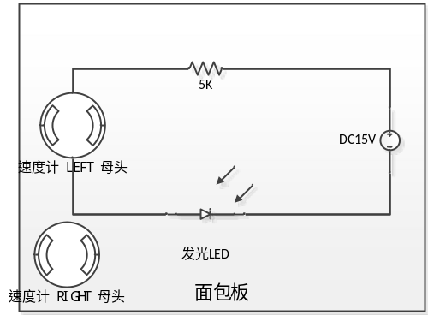

软件环境
函数名：tb_tachometer
流程图：
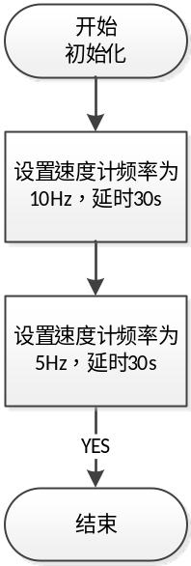
测试程序分别设置速度计对外输出不同频率的脉冲信号，通过观察指示灯来判断速度计输出是否正常。

网络接口
仿真系统的对外通信网口在机笼背板上，是标准RJ45接口，可以直接与笔记本计算机的网口相连进行测试。

硬件环境
通过网线连接仿真机笼背板上的RJ45接口和计算机的网口。
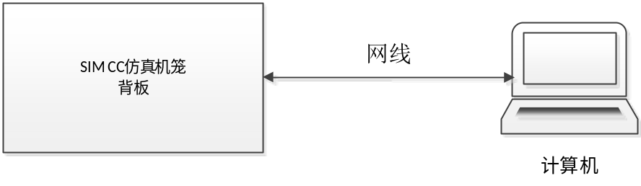

软件环境
函数名：tb_net
流程图：
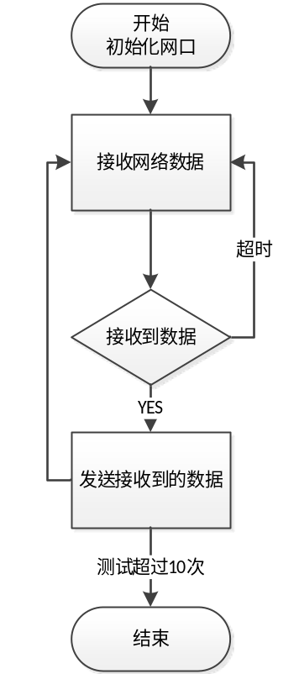
测试程序以UDP方式与计算机进行通讯，计算机上运行sokit软件，测试接收和发送数据是否正确。

附录

软件函数列表
在命令行中输入下述函数名，测试函数都没有参数。
表 2软件函数列表
序号 | 函数名 | 功能 | 备注
1 | tb_buildinfo | 显示版本号、编译日期时间等
2 | tb_speed | 测试速度计
3 | tb_btm_rs422_a | 首先接收上位机发送的字符串，当收到0xAA时，将收到的字符串返回给上位机。 | 包括BTM UART A与B。波特率38400，1位停止位，偶校验
3 | tb_btm_rs422_b | 首先接收上位机发送的字符串，当收到0xAA时，将收到的字符串返回给上位机。 | 包括BTM UART A与B。波特率38400，1位停止位，偶校验
4 | tb_btm_cd | CD信号以1s频率闪烁10次
5 | tb_tms_rs485 | 首先接收上位机发送的字符串，当收到0x55时，将收到的字符串返回给上位机。 | 波特率38400，1位停止位，无奇偶校验
6 | tb_doppler_rs485 | 向上位机发送10次16个字节的字符串。 | 波特率19200，1位停止位，无奇偶校验
7 | tb_doppler_pwm | 测试雷达脉冲
8 | tb_net | 首先接收上位机发送的字符串，并将该字符串发送给上位机 | 以UDP协议通信，仿真板IP地址为192.168.5.126，端口为11001；上位机IP地址192.168.5.130，端口为11000。单包最大长度128字节。

资源使用情况
下面是VC板卡的相应接口的使用情况：
- 串口：
VC板调试串口使用PPC8349的UART1 - tty0
Doppler Rader - RS485使用VC板输出的RS422接口（对应PPC8349的UART2） - tty1
BTM1 - RS422_A使用VC板16C554扩出来的串口1 - tty2
BTM2 - RS422_B使用VC板16C554扩出来的串口2 - tty3
TMS - RS485使用VC板16C554扩出来的串口3 - tty4
TI - RS232使用VC板15C554扩出来的串口4 - tty5
- SPI接口：
电流环1使用VC板的SPI接口
- 网口：
调试网口使用VC板的调试网口（与调试串口共用一个RJ45，从前面板出），由local bus从DM9000扩的网口
对外通信网口使用VC板的千兆网口2，对应PPC8349的TSEC2 - mottsec1

调试线缆表
